

I.P.N

Instituto Politécnico Nacional

ESCOM

Escuela Superior de Computo

Programación Orientada a Objetos

Practica12

Archivos de acceso aleatorio

Alumno.- Santuario Parra Luis Fernando

Introducción.-

Los objetos RandomAccessFile (archivo de acceso aleatorio) tienen todas las capacidades de los objetos DataInputStream y DataOutputStream. Cuando se asocia un flujo RandomAccesFile a un archivo, y todos los datos se leen o escriben a partir del punto en el archivo especificado por el apuntador de posición en el archivo, y todos los datos se leen o escriben como tipos de datos primitivos. Los programas de procesamiento de archivos de acceso aleatorio, casi nunca escriben un solo campo en un archivo. Lo normal es que escriban un objeto a la vez.

El método write (escribir) envía a la salida un registro de información del objeto RandomAccessFile que le pasa como argumento. El método resad (leer) introduce un registro de información del objeto RandomAccessFile que se pasa como argumento al método.

El siguiente segmento de programa se pasan dos argumentos al constructor RandommAccessFile : el nombre del archivo y el método de apertura del archivo. El modo de paertura para un RandomAccesFile es “r” si se desea abrir el archivo para lectura o bien “rw” si se desea abrir el archivo para lectura y escritura. Si ocurre un IOException durante el proceso de apertura, el programa termirá.

Objetivo.-

El alumno realizará programas que trabajen con archivos de acceso aleatorio. Para crear, escribir o leer datos. También observará las diferencias con respecto a los archivos de acceso secuencial, lo que le permitirá elegir el tipo de archivo a utilizar dependiendo de la aplicación.

Desarrollo.-

Animales

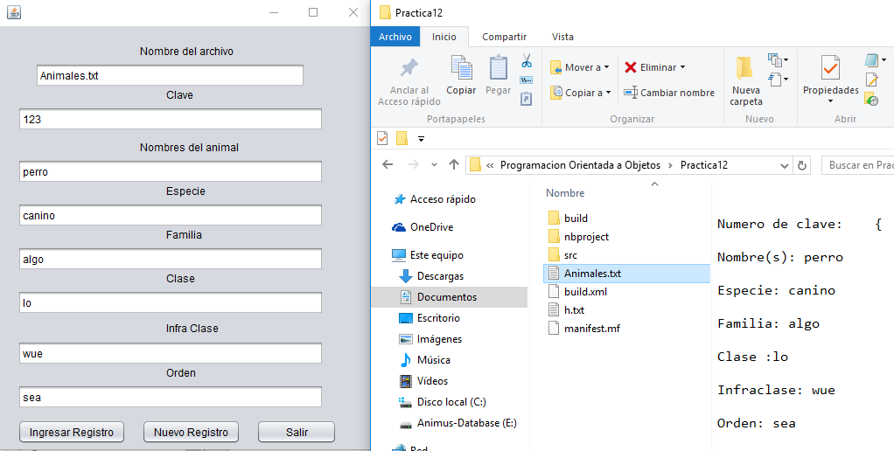

Libreria

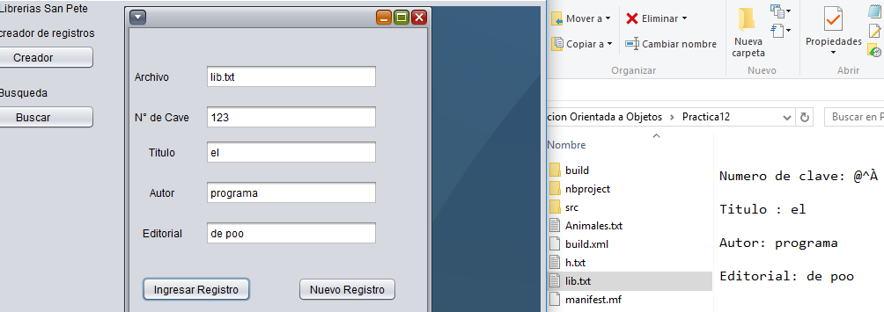

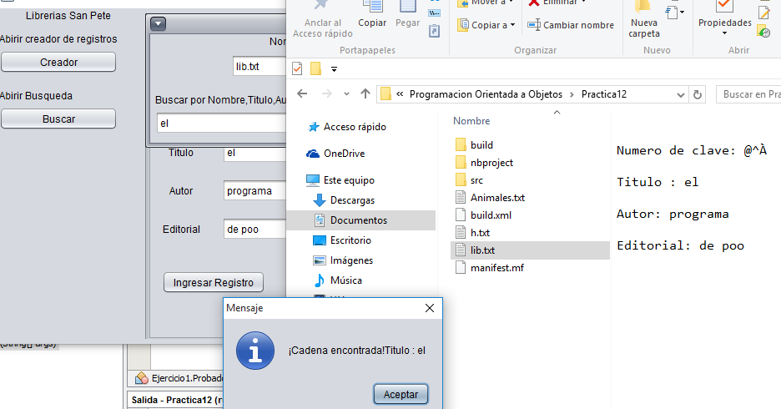

**Conclusione**s.-

En esta práctica utilizamos los elementos aprendidos en clase para poder solucionar los problemas planteados en los programas requeridos empleando el uso de archivos de acceso aleatorio para la creación de un documento y la búsqueda de los elementos que lo componen.